

PostNuke

Το PostNuke αποτελεί ένα λογισμικό ανοικτού κώδικα με το οποίο ο χρήστης μπορεί να δημιουργήσει ένα πλήρως διαχειριζόμενο, με βάση το περιεχόμενο, site, εύκολα και γρήγορα διαθέτοντας μόνον βασικές γνώσεις HTML.
Το PostNuke δεν αποτελεί απλά μια πλατφόρμα Blogging ή ένα Content Management System (CMS). Αποτελεί ένα C3MS δηλαδή ένα Community Content Collaborative Management System. Σαν τέτοιο επιτρέπει τη δημιουργία ουσιαστικά μιας κοινότητας και όχι ενός απλού site, όπου οι χρήστες σχετίζονται τόσο μεταξύ τους όσο και με το περιεχόμενο του ιστοχώρου.
Τελικά το λογισμικό αυτό αποτελεί μια συλλογή εργαλείων που βοηθούν τον χρήστη να δημιουργήσει μια ιστοσελίδα που μπορεί να έχει τη μορφή κοινότητας, weblog, CMS ή και τους συνδυασμούς αυτών, επεκτείνοντας την επιχείρησή του ή εκφράζοντας απλά τις ιδέες ή τα χόμπι του online.

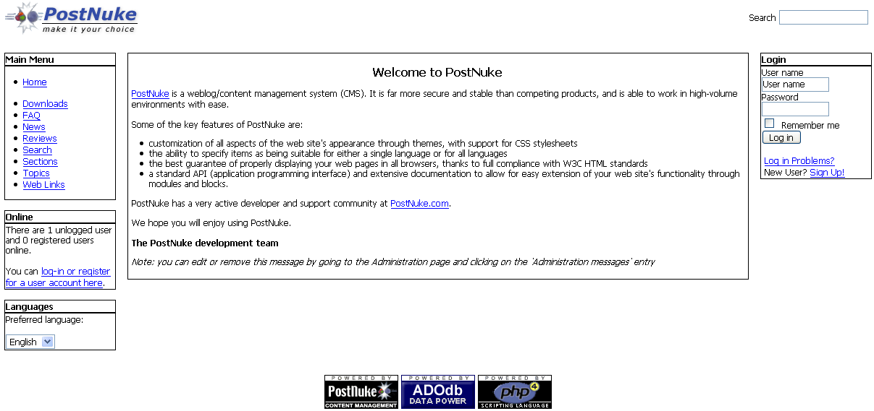

Ιστορικά

Τον Ιούλιο του 2001, το PostNuke γεννήθηκε σαν ιδέα από τους John Cox, Sean Finkle, Harry Zink and Greg Allan οι οποίοι είχαν εργαστεί στο προγενέστερο PHP-Nuke.
Τον Ιούλιο του 2004 δημιουργήθηκε το PostNuke Software Foundation (PNSF) σαν μια μη κερδοσκοπική οργάνωση με σκοπό τη νομική κάλυψη, την καλύτερη και στρατηγικά σωστότερη οργάνωση του έργου, την διασφάλιση της ανοικτότητας του κώδικα, την προώθηση και την καλύτερη υποστήριξη των χρηστών του PostNuke, κάτω από την νομική υπόσταση μιας εταιρίας. Προφανώς όσοι κατεβάζουν το λογισμικό δεν είναι υποχρεωμένοι να είναι μέλη της κοινότητας ή να συμμετέχουν στην ανάπτυξή του.

Εγκατάσταση

Η τρέχουσα stable έκδοση του PostNuke είναι η PostNuke 0.764 η οποία συνοδεύεται και από ένα patch με διάφορα bug fixes.
Οι ελάχιστες απαιτήσεις για την εγκατάσταση του φαίνονται παρακάτω:

- PHP 4.1.0
- MySQL

Για να εγκαταστήσουμε το PostNuke 0.764 ακολουθούμε τα παρακάτω βήματα:

- Κατεβάζουμε το PostNuke-0.764.zip από εδώ (υποθέτουμε ότι στον χώρο στον οποίο θα εγκατασταθεί το PostNuke υπάρχει εγκατεστημένος webserver με υποστήριξη MySQL και PHP) και το αποσυμπιέζουμε στο κατάλληλο directory του web server που χρησιμοποιούμε (ενδεικτικά αναφέρουμε ότι για τον apache είναι συνήθως ο κατάλογος htdocs ενώ για το πακέτο wamp είναι ο κατάλογος www).
- Κατόπιν καλούμε το αρχείο PostNuke-0.764/html/install.php χρησιμοποιώντας τον αγαπημένο μας blowser (για παράδειγμα αν έχουμε εγκατεστημένο έναν web server τοπικά καλούμε τη διεύθυνση http://localhost/PostNuke-0.764/html/install.php.
- Από εκεί και πέρα ξεκινά η εγκατάσταση με βάση γραφικό περιβάλλον του ίδιου του PostNuke. Ακολουθούμε τα βήματα του βοηθού εγκατάστασης.
- Στο τέταρτο βήμα (40%) μας ζητούνται τα στοιχεία που χρειάζεται το σύστημα για να δημιουργήσει ή να ανανεώσει τη βάση δεδομένων για την εγκατάσταση του PostNuke.
- Σε περίπτωση που στον server μας βρίσκεται εγκατεστημένο κάποιο CMS εκ των PHP-Nuke, PostNuke (παλαιότερη έκδοση), MyPHPNuke στο έκτο βήμα (60%) μας ζητείται να προσδιορίσουμε την έκδοση αυτή ώστε να μπορέσει να αναβαθμιστεί σε PostNuke 0.764 διατηρώντας έτσι ανέπαφο το περιεχόμενο της ιστοσελίδας μας.
- Μετά το επιτυχές πέρας της εγκατάστασης οδηγούμαστε στην κεντρική σελίδα του περιβάλλοντος του PostNuke.

Πυρήνας

Τα αρχεία του πυρήνα του PostNuke βρίσκονται κάτω από τον κατάλογο <PostNukeRoot>\html\. Εκεί υπάρχουν όλα τα λειτουργικά στοιχεία (modules), τα blocks, τα themes. Ακόμη σε αυτό το directory (<PostNukeRoot>\html\languages) ο διαχειριστής μπορεί να εγκαταστήσει πακέτα άλλων γλωσσών (μέχρι στιγμής διατίθενται μόνον γερμανικά στο επίσημο site).

Modules

Πρόκειται για εκείνα τα κομμάτια κώδικα που αποτελούν την ουσία της λειτουργικότητας του PostNuke. Στο αρχικό πακέτο (PostNuke-0.764.zip) περιλαμβάνονται οι βασικές (core) modules που έχουν κατασκευαστεί από την ομάδα ανάπτυξης του PostNuke. Όταν κάποιος βλέπει την κεντρική οθόνη του PostNuke αμέσως μετά την εγκατάσταση μπορεί στα αριστερά να δει πολλές από τις λειτουργίες που προσφέρουν αυτές οι modules όπως downloads, news, reviews, topics, και άλλα. Τόσο τα παραπάνω όσο και όλα τα άλλα modules που διατίθενται στην επίσημη ιστοσελίδα του PostNuke βρίσκονται κάτω από τον κατάλογο \PostNuke-0.764\html\modules.

Blocks

Τα blocks υλοποιούν μενού, σφυγμομετρήσεις και μηνύματα. Υπάρχουν πολλά από αυτά στο βασικό πακέτο και συνήθως τα περισσότερα από τα modules έχουν τα δικά τους blocks που παρέχονται μαζί με τις αντίστοιχες υλοποιήσεις τους.
Πρόκειται ουσιαστικά για κομμάτια κώδικα που τοποθετούν τοπολογικά αυτά που τα modules θέλουν να εμφανίσουν.

Themes

Τα themes προσδιορίζουν την εμφάνιση της ιστοσελίδας. Μπορούν να προσαρμοστούν από τον χρήστη με τη χρήση ενός απλού HTML editor. Εκτός των βασικών (core) themes που παρέχονται μαζί με το βασικό πακέτο, μπορεί να βρεθεί πλήθος άλλων στην επίσημη ιστοσελίδα του PostNuke.
Ένα νέο theme μπορεί να εγκατασταθεί στο PostNuke αντιγράφοντας τα αρχεία στον φάκελο \PostNuke-0.764\html\themes και κάνοντας τις κατάλληλες ρυθμίσεις στο administration panel.
Με το Xanthia Module (γνωστό και ως theme module, που έχει κατασκευαστεί από την ομάδα PostNuke) ο διαχειριστής της σελίδας μπορεί να κάνει εκτεταμένη προσαρμογή των themes. Η επιλογή βρίσκεται στην καρτέλα system του administration panel.

Ενδιαφέροντα χαρακτηριστικά

Τελειώνοντας συνοψίζουμε σε μια λίστα τα πιο ενδιαφέροντα χαρακτηριστικά που προσφέρει το PostNuke στους χρήστες του.
- Διαχείρηση της ιστοσελίδας μέσω ενός πάνελ ώστε να μην χρειάζεται χρήση FTP.
- Η εμφάνιση της ιστοσελίδας προσαρμόζεται εύκολα στα δεδομένα του χρήστη μέσω των διαφορετικών themes.
- Εσωτερική λειτουργία caching βελτιώνει την ταχύτητα της ιστοσελίδας.
- Εύκολη εγκατάσταση των αναβαθμίσεων που αναπτύσσονται.
- Αναπτυγμένο σύστημα χορήγησης δικαιωμάτων στους χρήστες.
- WYSIWYG (What You See Is What You Get Editor) ο οποίος διατίθεται σαν χαρακτηριστικό πυρήνα για ευκολότερη συγγραφή κειμένου
- Αναλυτικά στατιστικά για το περιεχόμενο της ιστοσελίδας και επιλογή εξαγωγής των αποτελεσμάτων σε διάφορα μοτίβα.
- Δυνατότητα αντικατάστασης ακατάλληλου κειμένου με (*).
- Δυνατότητα δημιουργίας μιας FAQ (frequently asked questions) λίστας.
- Λειτουργία προσωπικών μηνυμάτων μεταξύ των χρηστών εσωτερικά της ιστοσελίδας.
- Δημιουργία άρθρων «Νέα» τόσο από τους διαχειριστές όσο και από τους χρήστες μετά από αποδοχή του άρθρου από τους διαχειριστές.
- Δυνατότητα για διεξαγωγή σφυγμομετρήσεων.
- Top List/ What’s Hot: Εμφανίζει συγκεντρωμένα τα πιο διαδεδομένα άρθρα, θέματα της ιστοσελίδας.
- Λειτουργία ημερολογίου υλοποιημένο από την ομάδα του PostNuke ώστε να αναφέρονται σε αυτό γεγονότα που πρόκειται να λάβουν χώρα.

C3MS (ορισμός κατά EduTech Wiki): (1) portal software που επιτρέπει την διαχείριση μιας κοινότητας, συνεργασία μεταξύ των μελών και του περιεχομένου του site. Ο όρος μπορεί να αναφέρεται είτε σε ένα υπάρχον portal που απλά περιέχει κάποια (συνήθως απλά εργαλεία), είτε σε ένα portalware, το λογισμικό δηλαδή που πρέπει να κατέχει κάποιος για την εγκατάσταση και ρύθμιση του portal

